Муниципальное бюджетное общеобразовательное учреждение
"Лицей №6 им. И.З.Шуклина г. Горно-Алтайска"

Ресурсный центр образовательной робототехники "ИНТЕЛРОБ"

Тема: «Домашняя многофункциональная метеостанция.»

Такин Эркей Владленович
10Б класс

Руководитель: Романова Елена Викторовна

2022 г.
Оглавление
1.Введение………………………………………………………….…3
2. Анализ и сравнение аналогов, выбор компонентов для
создания прототипа метеостанции………………………………..3
2.1. Аналоги……………………………………………………...3
2.2. Компоненты и принцип работы…………………………...5
3.Программный код………………….………………………......…...8
4.Выводы………..………….…………………………………………12
5.Заключение…………………………………………………………12
6.Литература………………………………………………………….13

1. Введение
Ежедневно выходя из дома, мы не можем быть уверенны в том будет ли на улице дождь или солнечно. Оценивать погодные условия выглянув из окна не информативно, т.к. в нашем регионе погода может резко поменяться в течении дня. Например, прекрасное солнечное утро может обернуться обеденным ливнем, а иногда даже в летнее время у нас может выпасть снег. Прогноз погоды мы может получить из различных источников: на сайтах, из новостных каналов, из специальных мобильных приложений и т.д., но у меня возник вопрос, а можно ли спрогнозировать погоду на день самому в домашних условиях. Изучив вопрос как работаю метеорологические станции, я решил собрать свою домашнюю метеостанцию на основе Arduino.
Домашние метеостанции появились на рынке сравнительно недавно. Функциональность моей домашней метеостанции схожа с метеорологической станцией, только обрабатываются гораздо меньше данных, которые поступают с одного или нескольких датчиков. Моя метеостанция показывает температуру, измеряет влажность и атмосферное давление. Так же может отслеживать влажность почвы комнатных растений, что поможет юным растениеводам в содержании комнатного сада.
Цель моего проекта: Конструирование экономически и экологически выгодного прибора, с помощью которого можно отслеживать температуру, влажность воздуха, давление, при необходимости влажность почвы, сбор статистических данных.
Задачи:
- Изучить аналоги и продумать концепцию.
- Подбор компонентов, сборка метеостанции и написание кода.
- Апробация прототипа.

2. Анализ и сравнение аналогов, выбор компонентов для создания прототипа метеостанции.

2.1. Аналоги
Главным отличием моего прототипа от аналогов является наличие sd картридера и gprs shield, которые позволяют проверять собранные датчиками данные. Также присутствует вывод данных в монитор порта в приложении Aduino IDE. Но и у аналогов есть отличия от прототипа, например, есть наличие будильника, часов и красивого дизайна, также многие аналоги берут информацию с интернета, тем самым давая менее точные показания.
Рассмотрим для сравнения несколько домашних метеостанций:
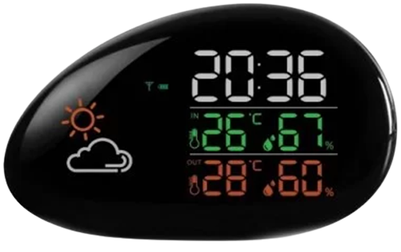
1. Метеостанция NDTech NDTech MS12. Стоимость 4290. Информация поступает с погодных датчиков: гигрометра, термометра. Формирует прогноз погоды только на основании измерения температуры и влажности, что дает большую погрешность. Не измеряет давление и силу ветра, красивый дизайн.
2. Метеостанция Hama Color Edge 00136294. Стоимость 4499
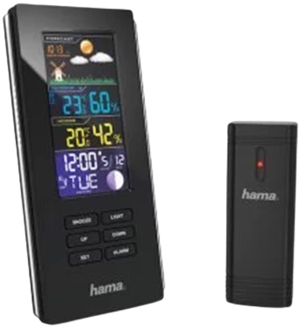
Имеет два датчика гигрометр и термометр. Формирует прогноз погоды только на основании измерения температуры и влажности, что дает большую погрешность. Не измеряет давление и силу ветра, имеет будильник, питание автомное.

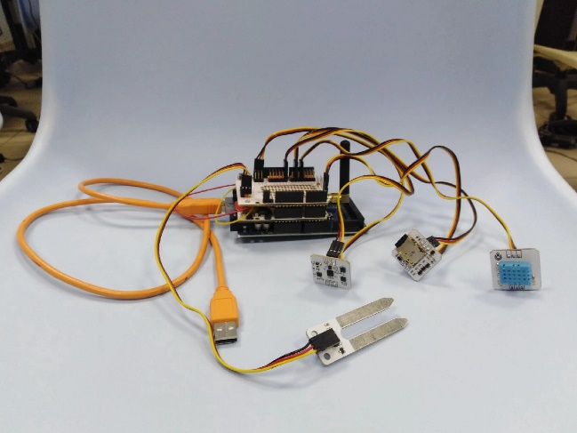
3. Прототип метеостанция собранный мной в домашних условиях. Стоимость 2967.
Имеет 6 датчиков: гигрометр, барометр, акселерометр, датчик влажности почвы, температуры, компас. Нет дисплея, данные приходят на мобильный телефон смс сообщением и логируются на SD карту. Питание от сети.

2.2. Компоненты и принцип работы
Компоненты:
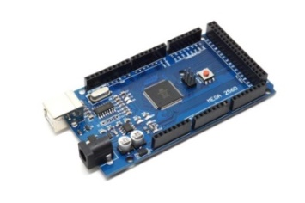
- Arduino mega (960 рублей) – микроконтроллер являющийся основой всей конструкции.

- Troyka shield (460 рублей) – дополнение к Arduino mega облегчающее сборку прототипа.
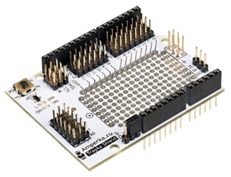
- Dht 11 (330 рублей) – датчик измеряющий температуру и влажность воздуха
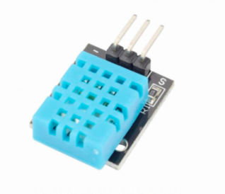
- Провода
- Imu sensor (450 рублей) – влючает в себя несколько сенсоров: барометр, акселерометр, гироскоп, компас.
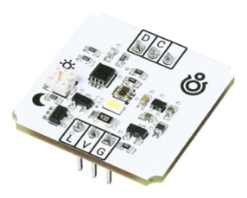
- sd картридер (149 рублей) – позволяет логировать все собранные датчиками данные.
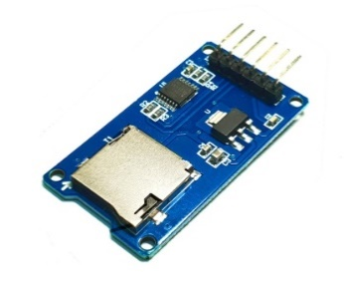
- gprs shield v3 (498 рублей) – позволяет отправлять смс-сообщением собранные датчиками данные на телефон.

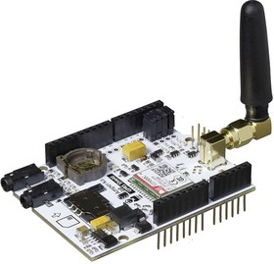
- Аналаговый датчик влажности почвы (120 рублей) - измеряет влажность почвы, что актуально для комнатных растений и теплиц.
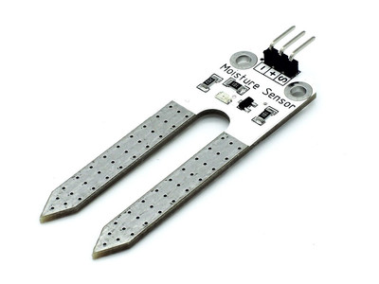

Стоимость моей прототипа составила 2967 рублей. Принцип работы моей домашней метеостанции основан на сборе датчиками информации, которая сохраняется на sd-карту с помощью sd-картридера, далее эти же данные отправляются смс-сообщением на телефон с gprs-shield. Анализируя данные можно сделать выводы о погоде на текущие сутки.

3. Программный код
Для написания программного кода было использовано приложение Arduino IDE, язык С++.
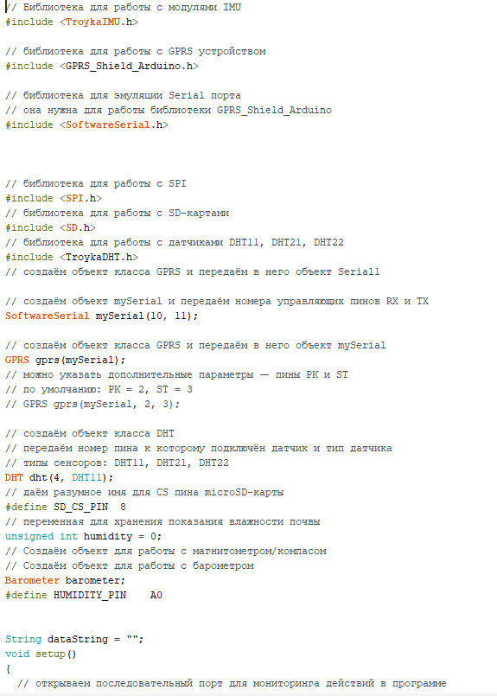

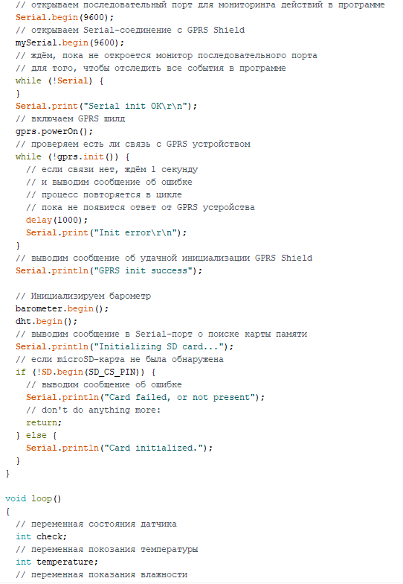

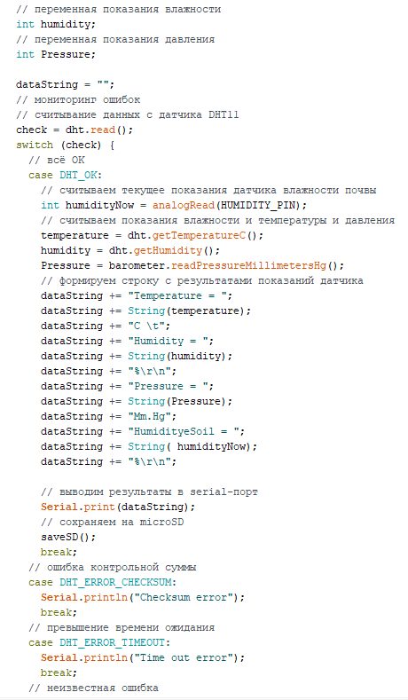

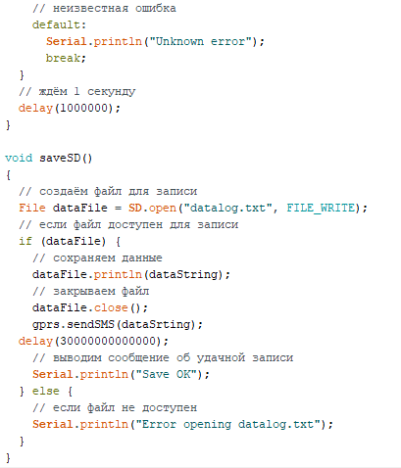

4.Выводы
Изучив рынок домашних метеостанций и проведя сравнительный анализ можно сделать следующие выводы, что собранный мною прототип имеет низкое энергопотребление, относительно низкую стоимость, логирование информации на sd карту и отправку информации смс сообщением на телефон. Мой прототип имеет 6 датчиков, у многих аналогов отсутствует большая часть датчиков, что не позволяет более точно прогнозировать им погоду.
Мною были достигнуты все поставленные задачи. В дальнейшем планирую подключить дисплей для вывода данных с датчиков, что позволит более оперативно получать информацию. Для статистического анализа данных собранных с датчиков планируется создание сайта, на котором можно отслеживать динамику изменения измерений в реальном времени. Метеостанция будет помещена в корпус с выходами для датчиков, что позволит легко перемещать, а также добавит красивый дизайн. В будущем метеостанция будет полностью автономна за счет солнечной батареи.
5.Заключение
Сейчас в мире бывают различные метеостанции. Для самостоятельной сборки метеостанции был выбран микроконтроллер Arduino. Преимущества Arduino: низкая электропотребляемость, программное обеспечение работает на Windows, Macintosh OSX и Linux, существует огромное количество периферии для данного микроконтроллера. Такая метеостанция более выгодная по сравнению с готовыми решениями, как в точности измерений, так и в стоимости.
В заключение хочу поблагодарить несколько людей за консультацию и помощь в проекте:
Романову Елену Викторону (учитель информатики),
Бочкарева Никиту Сергеевича (преподаватель it-квантума кванториума 04),
Малкову Анастасию Николаевну (преподаватель био-квантума кванториума 04).

6. Литература
- Амперка [Электронный ресурс].URL: https://wiki.amperka.ru/
- GitHub [Электронный ресурс].URL: https://github.com/ - библиотеки.
- DNS – интернет магазин цифровой и бытовой техники [Электронный ресурс]. URL: https://www.dns-shop.ru/

